PODER JUDICIAL

DEPARTAMENTO DE ADQUISICIONES

LICITACIÓN ABREVIADA N° 10/2018

Inciso 16

Costo del Pliego: sin costo
El presente llamado se regirá por lo establecido en las siguientes disposiciones:
- T.O.C.A.F. aprobado por Decreto N° 150/012 de 11 de mayo de 2012
- Acordada Nº 7400 de 27 de junio de 2000
- Decreto Nº 131/2014: Pliego Único de Bases y Condiciones Generales para Contratos de Suministros y Servicios No Personales
- Leyes, decretos y resoluciones vigentes a la fecha de aperturas de la licitación, en tanto fueren aplicables

Art. 1.- OBJETO DEL CONTRATO Y CARACTERISTICAS ESPECIALES

1.1. Adquisición del siguiente Mobiliario para stock del Poder Judicial.

1.1.1. Hasta 100 escritorios rectos para funcionario, de 1,20 x 0,70 x 0.72 de altura aprox., apto para trabajar con P.C, patas metálicas en color gris claro; con portacable, pasacable, tapas y cubre piernas color madera

1.1.2. Hasta 60 escritorios rectos para técnicos, de 1,40 x 0,70x 0.72 de altura aprox., apto para trabajar con P.C, patas metálicas en color gris claro; con portacable, pasacable y tapas y cubre piernas color madera

1.1.3. Hasta 200 mesas para Sala de Audiencia color madera de 1,00. x 0,60 x 0.72 de altura.

1.1.4. Hasta 160 cajoneras móviles con ruedas color madera 0.45x 0.45 x 0.57 de altura, como módulos independientes.

1.1.5.- Hasta 6 Mesas de reuniones redondas de 1,20 m. de diámetro, con tapa superior revestida con laminado plástico, melamínico, o similar, color marrón claro. Con cuatro patas en madera del mismo color que la tapa., de 0.72 cm de alto. (Presentar muestra colores en tono marrón)
Se deberá presentar catálogo con características técnicas, folletos y/o fotos de éste item, atento a que es el único del cual la Administración no tiene muestra.

1.1.6.- Hasta 3 Mesas de Reuniones Oval de 1,60 metros, color marrón, medidas igual a la muestra.

1.1.7.- Hasta 30 Armarios de Madera, color marrón según muestra

1.1.8.- Hasta 100 Armarios Metálicos, de acuerdo a las características indicadas en anexo A.

1.1.9.- Hasta 300 Estanterías metálicas armadas, para archivo de 5 estantes cada una, de acuerdo a las características indicadas en anexo B.

1.1.10.- Hasta 350 Sillas giratorias que serán tapizadas en símil cuero en color marrón, de la muestra o similar, debiendo presentar las empresas oferentes muestra del color; y las sillas giratorias serán con 5 radios con ruedas, sin posabrazos, respaldo bajo

1.1.11.- Hasta 170 Sillones de Técnicos que deberán ser de respaldo alto, tapizados en símil cuero negro o similar, de acuerdo a la muestra, ergonómicos, con posabrazos, estructura metálica y ruedas.)

1.1.12.- Hasta 120 Sillones Magistrados que serán tapizados en símil cuero negro, ergonómicos, con posabrazos, estructura metálica y ruedas con 5 radios de alta resistencia, respaldo alto ergonómico, y de acuerdo a la muestra que se mostrará.

1.1.13.- Hasta 30 Sillas Atención al Público (tipo cajero) que serán tapizadas en símil cuero negro en color de la muestra o similar, debiendo presentar las empresas oferentes muestra del color; y las sillas giratorias serán con 5 radios con ruedas, sin posabrazos, respaldo bajo, se acuerdo a la muestra que se mostrará.

1.1.14.- Hasta 75 Tándems metálicos de 3 Asientos.

  - A fin de tener una uniformidad con el mobiliario adquirido, el Poder Judicial presentará muestra de lo solicitado, como modelo de color, características estructurales y dimensiones y que las mismas sirvan como prototipo para los oferentes.

  - La estructura y diseño de los objetos del presente llamado deberán ser de similares características estructurales y de color al modelo que se presenta en el Departamento de Proveeduría del Poder Judicial. En el caso del ítem 1.1.5 del cual la Administración no posee muestra, los oferentes deberán presentar junto a su oferta catálogos que especifiquen medidas, estructura, color, etc..

  - Dicha muestra, en principio, servirá como modelo a los efectos de la ponderación que realice la oficina técnica correspondiente, de acuerdo a lo solicitado en el presente pliego, y, además, en caso de ser la empresa adjudicataria, servirá a los efectos del control de calidad del mismo. Con excepción del ítem 1.1.5

  - Los modelos de muestras se podrán ver en el Departamento de Proveeduría: calle Río Branco Nº 1470 los días 7, 8, y 9 de marzo de 2018 del corriente en el horario de 10 a 12.30 hs. Se deberá realizar visita previa de comprobación del mobiliario ofertado en forma obligatoria uno de los días indicados, debiendo presentar, junto con la oferta, la constancia de visita correspondiente, la que deberá haber sido firmada por el encargado de la sede, o por quien éste determine.

  - Se deberá establecer el plazo de garantía de los objetos cotizados.

  - Se deberá indicar la procedencia (país de fabricación) del mobiliario, en su caso.

  - Los oferentes pueden cotizar uno, algunos o todos los ítems incluidos en el presente Pliego

Art. 2.- COMUNICACIONES

Todas las comunicaciones referidas al presente llamado deberán dirigirse al Departamento de Adquisiciones del Poder Judicial:
San José 1088. Tel.: 2902.13.59 – 2908.93.97. Fax: 2902.14.88.
Correo Electrónico: adquisiciones@poderjudicial.gub.uy

Las comunicaciones podrán realizarse por los siguientes medios: personalmente, carta certificada con aviso de retorno, telegrama colacionado con copia, acta notarial, fax o correo electrónico.

Art. 3.- ACLARACIONES Y CONSULTAS

Cualquier oferente podrá solicitar al Departamento de Adquisiciones, por cualquiera de los medios mencionados en el artículo precedente, aclaraciones o consultas específicas mediante comunicación escrita dirigida hasta 3 días hábiles antes de la fecha establecida para el acto de apertura de las ofertas. Vencido dicho término, la Administración no estará obligada a proporcionar datos aclaratorios ni aceptar solicitudes de modificaciones a las condiciones establecidas en el Pliego. Las consultas serán contestadas por el Departamento de Adquisiciones, en el plazo máximo de 48 horas hábiles a partir de su recepción.

La Administración comunicará lo resuelto, así como cualquier información ampliatoria o aclaratoria que estime necesario realizar, a su exclusivo criterio y a través de alguno de los medios establecidos en el Pliego de Condiciones. Al efecto, se solicita a las empresas oferentes quedar registrados para recibir las consultas y respuestas que se formulen.

Art. 4.- MUESTRAS

Los oferentes deberán proporcionar una muestra del ITEM cotizado.

Dichas muestras deberán ser rotuladas por el oferente en su exterior, estableciendo el nombre de la empresa y el ITEM y/o variante a que corresponde, para su fácil identificación y entregarse en el DEPARTAMENTO DE PROVEEDURÍA DEL PODER JUDICIAL (Río Branco 1470) hasta el día 2 abril de 2018 a las 18 horas, debiendo presentar copia del remito en el Departamento de Adquisiciones.

El Departamento de Adquisiciones observará en el momento de la Apertura, las propuestas que no hubieran cumplido con la presentación de las muestras dentro del plazo y en las condiciones establecidas en el presente pliego, y las mismas no serán tenidas en cuenta para su adjudicación.

Los oferentes que no resultaren adjudicatarios podrán retirar sus muestras dentro de los 15 días siguientes a la notificación de adjudicación. En caso de no hacerlo dentro del referido plazo, no tendrán derecho a reclamación alguna.

Art. 5.- MONEDA DE COTIZACION.

La oferta se presentará en Moneda Nacional.

Art. 6.- FORMA DE COTIZACION.

Precio de plaza. La cotización deberá realizarse por ítem, indicando el precio unitario de cata item y de la forma establecida en el art. siguiente.

Art. 7.- PRESENTACIÓN DE LAS OFERTAS.

La oferta se presentará en sobre cerrado, con hojas foliadas, ligadas y firmadas por un representante y/ o apoderado que esté registrado y validado en el RUPE, en original y copia en papel simple, y en el lugar indicado, en forma presencial, por correo o fax, no admitiéndose cotización en línea.

La primera hoja de la propuesta deberá contener en forma sucinta el monto total de la oferta y las variantes, en el caso que se presenten ofertas alternativas.

Las empresas oferentes deberán estar inscriptos en el Registro Único de Proveedores del Estado, en estado ACTIVO

En caso de cotizarse en línea deberá adjuntarse archivo con la oferta escaneada incluyendo la firma del representante validado en RUPE.

La primera hoja de la propuesta deberá contener en forma sucinta el monto de la oferta y las variantes, en el caso que se presenten ofertas alternativas.

Los precios cotizados deberán indicar todos los tributos que correspondan al oferente y su porcentaje, en cada uno de los ítems y/o variantes cotizados, especialmente el I.V.A., en forma clara y precisa. En caso contrario se entenderá que se encuentran incluidos.

Las empresas deberán cumplir con la totalidad de las condiciones solicitadas en el presente Pliego y en las bases proporcionadas.

Art. 8.- DOCUMENTACION A PRESENTAR POR EL OFERENTE.

Junto a su cotización, los oferentes deberán presentar la documentación que a continuación se detalla, la cual será verificada durante el Acto de Apertura:

- Constancia de visita obligatoria al Departamento de Proveeduría.

- Copia del remito de entrega de muestras firmado y sellado por Departamento de Proveeduría.

- Catálogo con características técnicas, folletos y/o fotos del ítem 1.1.5 (atento a que la Administración carece de muestra para exhibir en la visita obligatoria).

- En caso que las empresas quieran ampararse a la preferencia que se les otorga por ser Pequeñas o Medianas Empresas deberán presentar el certificado correspondiente. Asimismo, en caso que quieran ampararse al beneficio del margen de preferencia como industria nacional deberán presentar el certificado correspondiente.

Aquellas empresas que no cumplan con la presentación de los documentos solicitados en el momento del Acto de Apertura, dispondrán de un plazo de dos días hábiles para subsanar la omisión. No serán consideradas las propuestas cuyos oferentes no hubieran levantado la observación dentro del plazo establecido.

Art. 9.- LUGAR, FECHA DE VISITA OBLIGATORIA

a) Fecha: 7, 8 y 9 de marzo de 2018

b) Hora: 10 a 12.30 Horas

        - Lugar: Departamento de Proveeduría del Poder Judicial, sito en la calle Rio Branco 1470.

Art. 9.- LUGAR, FECHA DE APERTURA

a) Fecha: 3 abril de 2018

b) Hora: 15:00 hs.

c) Lugar: Departamento de Adquisiciones del Poder Judicial, sito en la calle SAN JOSE 1088. Tel. 2902.13.59, FAX 2902.14.88.

Art. 10.- APERTURA DE OFERTAS

Abiertas las ofertas se pondrá a disposición de todos los oferentes una de las vías para que tomen conocimiento de los precios y demás condiciones de todas las presentadas, pudiendo los oferentes formular las observaciones que consideren pertinentes en ese momento, las que quedarán registradas en el Acta de Apertura.

Concluido el acto de apertura y suscrita el Acta correspondiente, no se tomará en cuenta ninguna interpretación, aclaración o ampliación de ellas, salvo aquellas que fueran directa y expresamente solicitadas por escrito por los técnicos en la materia del Organismo o por la Comisión Asesora de Adjudicaciones actuante. En tal caso, el oferente dispondrá del plazo que se establezca en la solicitud para hacer llegar su respuesta.

Art. 11.- PLAZO DE MANTENIMIENTO DE OFERTA.

No inferior a 90 días, salvo que la Administración, se expida con anterioridad al vencimiento de dicho plazo. Se entiende por tal el lapso durante el cual la empresa se obliga a mantener las condiciones de su oferta.

El vencimiento del plazo establecido precedentemente no liberará al oferente, salvo que medie notificación escrita a la Administración, manifestando su decisión de retirar la oferta, antes de la notificación de la adjudicación de la misma.

El oferente no podrá establecer cláusulas que condicionen el mantenimiento de la oferta en forma alguna o que indiquen plazos menores; caso contrario la Administración, podrá desestimar la oferta presentada.
El plazo de mantenimiento de precio, podrá establecerlo el oferente, no pudiendo ser inferior a 90 días. Se entiende por tal el lapso durante el cual el precio establecido en la oferta se mantiene firme, no aplicándose ajuste alguno.

Art. 12.- CÓMPUTO DE PLAZOS.

Todos los plazos serán computados en días hábiles, salvo especificación en contrario en el presente o en la legislación vigente.

Art. 13.- FORMA DE PAGO.

La propuesta deberá considerar que el plazo mínimo de crédito es de 45 días luego de efectuada de conformidad, la entrega del mobiliario solicitado.

Art. 14.- NOTIFICACIÓN DE RESOLUCIÓN.

La notificación de la resolución de adjudicación a la firma adjudicataria constituirá, a todos los efectos legales, el perfeccionamiento del contrato correspondiente a que refieren las disposiciones de este Pliego, siendo las obligaciones y derechos del contratista los que surgen de las normas jurídicas aplicables, los Pliegos y su oferta.

Art. 15.- AJUSTE DE PRECIOS.

Sólo se admitirán ajustes de precio que se ciñan a la siguiente fórmula paramétrica:

P₁ = P₀ X IPC₁
IPC₀

Dónde:
P₁: Precio ajustado a la fecha de pago de la factura
P₀: Precio ofertado en la licitación
IPC₁: Índice de Precios al Consumo del mes anterior a la fecha de pago de la factura publicado por la Dirección General de Estadística y Censo
IPC₀: Índice de Precios al Consumo del mes anterior a la fecha de vencimiento de precios.

Los ajustes se aplicarán a partir de la fecha de vencimiento del plazo de mantenimiento de precio y hasta el efectivo cobro de la factura.

Dicho reajuste regirá también, como cláusula penal, para el caso de incumplimiento. El mismo regirá desde el vencimiento del plazo de crédito establecido en la oferta o, en su defecto, el plazo mínimo establecido en el Art. 13, hasta el día en que el pago se encuentre a disposición del proveedor en el Departamento de Tesorería del Poder Judicial.

No se computará como incumplimiento cuando el pago no se realizare por hechos imputables al adjudicatario (falta de presentación de certificados, factura mal confeccionada, etc.).
El atraso en el pago de la multa no genera nuevos intereses y ajustes.

Los ajustes no se aplicarán:
a) desde la fecha de presentación de la oferta hasta el vencimiento del término de mantenimiento de precio,
b) desde el vencimiento del plazo de entrega hasta la efectiva entrega cuando ésta se realice fuera del plazo. Se considera como entrega efectiva cuando el Poder Judicial reciba de conformidad la totalidad del servicio de que se trate.

Art. 16.- FÓRMULA DE REAJUSTE

Las empresas oferentes no podrán presentar ninguna otra fórmula paramétrica que no sea la establecida por la Administración. En caso de presentar alguna diferente, se entenderá que la empresa ha presentado la fórmula de ajuste de precios prevista en el artículo anterior.

Art. 17.- PLAZO DE ENTREGA

El plazo de entrega no podrá ser superior a los 60 días corridos luego de efectuada la solicitud por parte de la Administración. Se considera que la Administración realiza la solicitud cuando envía la Orden de Compra a la empresa adjudicataria.

Art. 18.- MULTA

a) En caso que se verifique incumplimiento de los plazos que regulan la entrega de la Mercadería, el/los adjudicatario/s deberá/n abonar el 0,5% (cero con cinco por ciento) diario del precio establecido en la contratación, hasta llegar al máximo legalmente admitido. En caso de incumplimientos parciales dicho porcentaje se fijará tomando en cuenta el precio relativo a los objetos no entregados. Dicha suma se devengará hasta el cumplimiento total de la Licitación y se deducirá del importe a abonar al/los adjudicatario/s.

b) El incumplimiento de la empresa adjudicataria acarreará su responsabilidad por los daños y perjuicios ocasionados, y determinará la comunicación de tal hecho al Registro Único de Proveedores del Estado oportunamente, así como la anotación de tal circunstancia en el Registro que llevará el Poder Judicial al efecto, lo que será ponderado en sucesivas adjudicaciones

Art. 19.- RESCISIÓN POR INCUMPLIMIENTO

Sin perjuicio de lo establecido, si el retraso en la entrega de la mercadería superara los 60 días por causas imputables al adjudicatario, se considerará incumplido el contrato teniendo la facultad el Poder Judicial de rescindir el contrato.

Art. 20.- ESTUDIO DE LAS OFERTAS Y PONDERACIÓN.

La adjudicación se realizará teniendo en cuenta, fundamentalmente, el cumplimiento de todos los requisitos solicitados en el presente Pliego.

La Suprema Corte de Justicia adoptará un criterio de comparación que permita ponderar los siguientes:

- Calidad (35%)

- Igualdad de forma y medidas, estructura y sistema de fijación de partes. Porcentaje de calidad 35 %

- similitud de forma y medidas, estructura y sistema de fijación de partes, con una variación de mas menos un 5 %. Porcentaje de calidad 20 % .

- Cuando la variación de los factores supera el 5 % . Porcentaje de calidad 0 %

- Precio – 65 %

Art. 21.- ADJUDICACION.

A los efectos de la adjudicación se tomarán en cuenta las condiciones y de acuerdo a los criterios establecidos en los Pliegos General y Particular de Condiciones.
La Administración podrá adjudicar en forma parcial y se podrá dividir la presente licitación por ítem, entre distintos oferentes.

Art. 22.- PREFERENCIA A LOS PRODUCTOS NACIONALES

Las condiciones técnicas, así como la justificación de encontrarse al amparo de las normas sobre Protección de la Industria Nacional, deberán certificarse mediante la presentación de documentos provenientes de Organismos competentes en la materia.

El oferente deberá declarar en su propuesta:
    - si los productos son nacionales y/o extranjeros;
    - en caso que tengan componentes nacionales y extranjeros, deberá establecer la proporción de cada uno de ellos
c) en caso de dudas en cuanto al origen de los productos ofertados, se solicitará Certificado avalado por la normativa vigente que acredite el origen de los productos y el porcentaje, en su caso

A los efectos de la prioridad establecida en los Artículos 58 a 60 del T.O.C.A.F., los oferentes que cumplan con los requisitos establecidos deberán presentar el certificado expedido por la Dirección Nacional de Artesanías, Pequeñas y Medianas Empresas vigente a la fecha de apertura de ofertas. Como se estableció en el literal b del inciso anterior, dichas ofertas deberán establecer el porcentaje de mano de obra nacional y de materiales nacionales que componen el precio de la oferta.

En caso de paridad entre las ofertas calificadas como nacionales y no nacionales, se aplicará el margen de preferencia establecido en la normativa vigente.

Art. 23.- VALOR DE LA INFORMACIÓN TÉCNICA PRESENTADA

Todos los datos indicados por el proponente referidos a los elementos contenidos en la oferta tendrán carácter de compromiso. Si se verifica que no responden estrictamente a lo establecido en la propuesta, la Administración podrá rechazarlos de plano, rescindiendo el contrato respectivo, sin que ello dé lugar a reclamación de clase alguna.

Art. 24.- RECEPCIÓN.

La Administración se reserva el derecho de realizar, a través de sus asesores, las inspecciones que consideren necesarias para verificar en forma integral el material objeto del presente al momento de la entrega y la exactitud con la propuesta.

Los artículos y/u obras adquiridos y/o contratados se recibirán por personal autorizado, quien procederá a controlar la entrega, pudiendo rechazar el material que a su juicio se estime en mal estado y/o no cumpla con los requerimientos solicitados. La recepción se hará en carácter provisorio, hasta tanto se realice el control de calidad, de acuerdo a la normativa vigente.

En el momento de recibir el material objeto del presente llamado se verificará si cumple con las condiciones y requisitos establecidos en el presente Pliego, y sus anexos, en la oferta y en la adjudicación.

Art. 25.- GARANTÍAS

Todas las garantías se presentarán en el Departamento de Tesorería del Poder Judicial sito en la calle Paraguay 1291 - 1er. Piso, en el horario de 13 a 18 horas. Deberán ser emitidas con cláusulas que contemplen su vigencia hasta el cumplimiento total de las obligaciones contractuales que ampara.

La Administración se reserva el derecho de aceptar o rechazar, a su exclusivo juicio, los documentos que constituyan garantías.

Las garantías se constituirán a la orden del Poder Judicial, y podrán consistir en depósito en efectivo, fianza, aval bancario o póliza de seguro de fianza. No se admitirán garantías personales de especie alguna.

Se podrá integrar la garantía en más de una de las modalidades indicadas, siempre que todas ellas sean constituidas a nombre del Poder Judicial y que cubran la cantidad exigida en cada relación contractual.

El documento justificativo de la constitución de garantías deberá contener necesariamente el número de licitación y el organismo que realizó el llamado.

Art. 26.- GARANTIA DE MANTENIMIENTO DE OFERTA

No corresponde la constitución de garantía de mantenimiento de oferta cuando el monto de la oferta no supera el monto de la licitación abreviada.

En caso que alguna oferta supere el monto de la licitación abreviada, el monto de la garantía de mantenimiento de oferta no será obligatorio de acuerdo al art 64 del TOCAF.

Art. 27.- GARANTIA DE FIEL CUMPLIMIENTO DEL CONTRATO.

Si correspondiere, dentro de los cinco días siguientes a la notificación de la adjudicación o su ampliación, el adjudicatario deberá justificar la constitución de la garantía de cumplimiento de contrato, por un mínimo del 5% de la contratación, en los términos y condiciones previsto en el art. 64 del T.O.C.A.F. y de acuerdo a las especificaciones establecidas.

Transcurrido el plazo, a falta de constitución de esta garantía en tiempo y forma, hará caducar los derechos del adjudicatario, pudiendo la Administración ejecutar la garantía de mantenimiento de oferta, si existiere, o iniciar las acciones que pudieran corresponder contra el adjudicatario de acuerdo a lo establecido en el artículo 64 del T.O.C.A.F, más los daños y perjuicios que cause su incumplimiento; asimismo este hecho se lo tomará como antecedente negativo en futuras licitaciones, y reconsiderará el estudio de la licitación con exclusión del oferente adjudicatario en primera instancia.

Art. 28.-DEVOLUCIÓN DE GARANTÍAS

I) En caso que el oferente no sea adjudicataria o que se haya perfeccionado el cumplimiento del presente llamado, la empresa dispondrá de un plazo de 90 días para poder retirar el depósito de garantía. Si así no lo hiciera, el Departamento de Tesorería podrá disponer el archivo de los mismos.

II) Al disponerse la devolución de las garantías, si correspondiere, se deducirán previamente las cantidades a que haya lugar, ya sea por daños y perjuicios o multas, de acuerdo con las responsabilidades en que pudiera haber incurrido el oferente, adjudicatario o contratista, según el caso.

Art. 29.- CESIÓN DE CRÉDITO

Cuando se configure una cesión de créditos, la existencia y cobro de los créditos dependerá y se podrá hacer efectiva, en la forma y en la medida que sean exigibles según el Pliego y, por el cumplimiento del suministro.

Art. 30.- EXENCIÓN DE RESPONSABILIDAD

La Administración podrá desistir del llamado en cualquier etapa de su realización, o podrá desestimar todas las ofertas. Ninguna de estas decisiones generará derecho alguno de los participantes a reclamar por gastos, honorarios o indemnizaciones por daños y perjuicios.

Art. 31.- INTERPRETACIÓN

Toda cláusula imprecisa, ambigua, contradictoria u oscura a criterio de la Administración, se interpretará en el sentido más favorable a ésta.

Anexo A
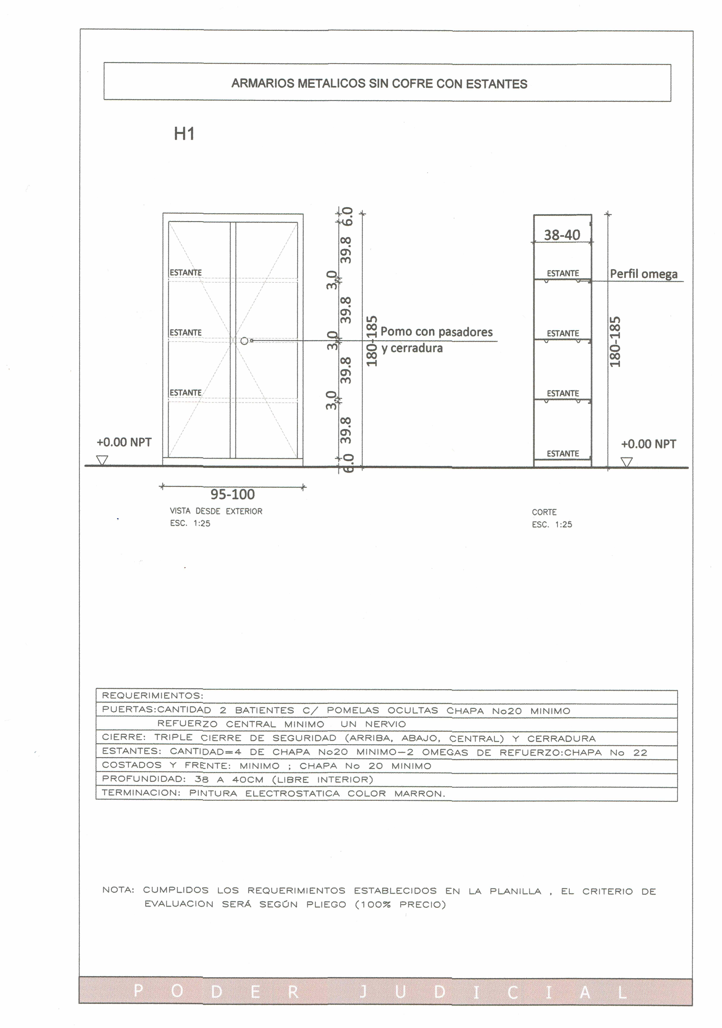

Anexo B
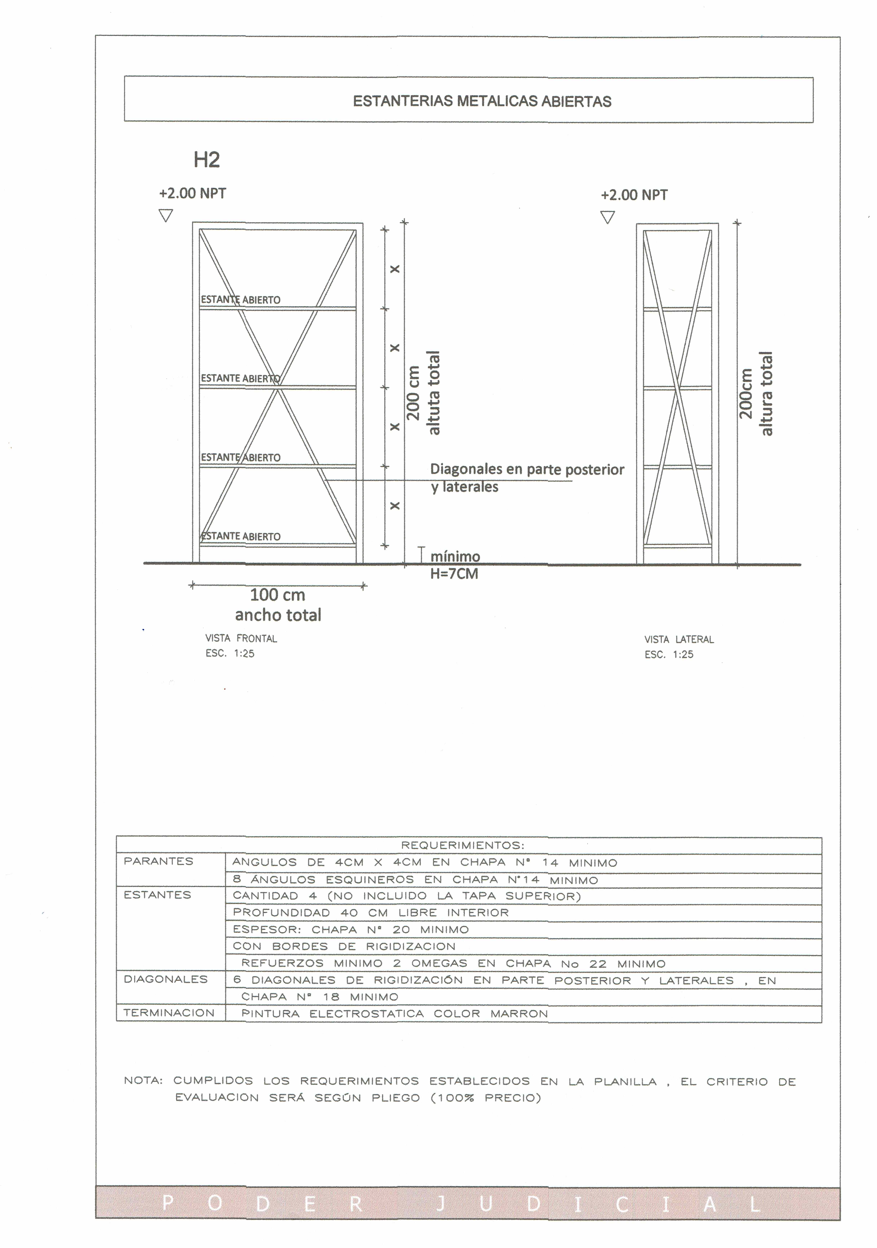

Constancia de Visita Obligatoria

Montevideo, de de 2018.

En la fecha la empresa……………………………..……. realizó la vista

Correspondiente al llamado de la Licitación Abreviada Nº 10 /2018

Firma …………………………………………

Aclaración …………………………………………

Email …………………………………………

Firma del Funcionario del Poder Judicial

Aclaración…………………………

